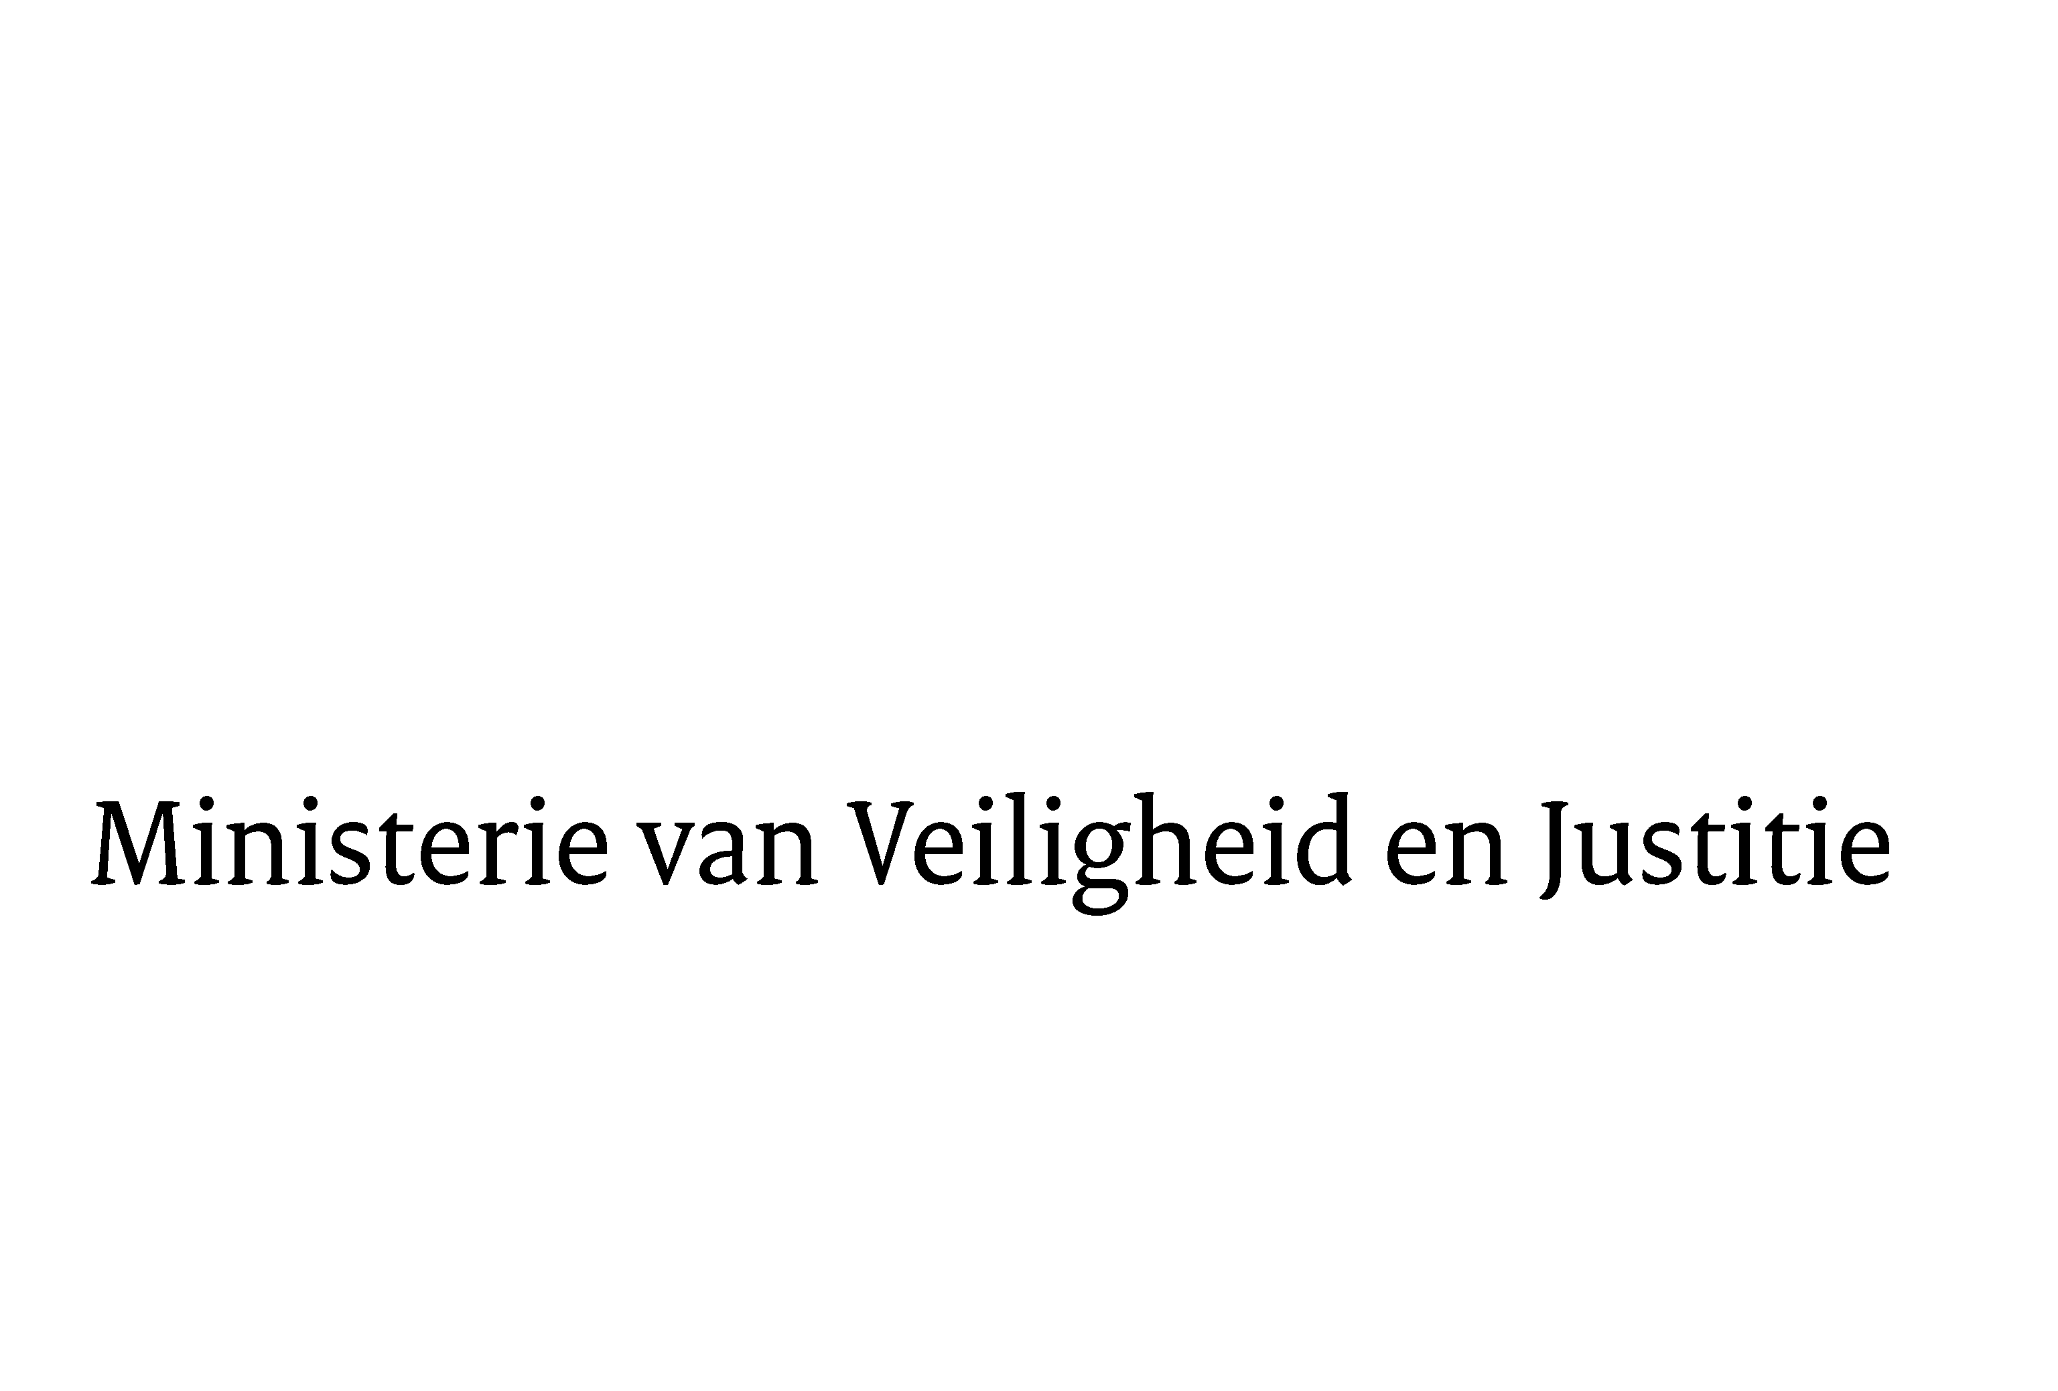
> Retouradres Postbus 20301 2500 EH Den Haag
Aan de voorzitter van de Tweede Kamer der Staten-GeneraalPostbus 20018 2500 EA DEN HAAG

Datum | 7 maart 2010
Onderwerp | Voorstel van wet tot wijziging van Boek 1 van het Burgerlijk Wetboek en van de wet rechten burgerlijke stand in verband met de goedkeuring van de op 10 september 1998 te Parijs tot stand gekomen Overeenkomst betreffende de afgifte van een attestatie de vita stand) (31962)

Directie Wetgeving
Sector Privaatrecht

Schedeldoekshaven 100
2511 EX Den Haag
Postbus 20301
2500 EH Den Haag
www.rijksoverheid.nl/venj

Ons kenmerk
5687234/11/6

Bijlagen
1

Bij beantwoording de datum en ons kenmerk vermelden. Wilt u slechts één zaak in uw brief behandelen.

Hierbij bied ik u de nota naar aanleiding van het verslag inzake het bovenvermelde voorstel aan.

De Staatssecretaris van Veiligheid en Justitie,

F. Teeven

